1． 有一块厚度为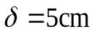、具有均匀分布内热源的大平板，其内热源强度为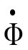，平板中的一维稳态温度分布为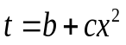，式中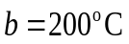，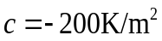。平板的导热系数为常数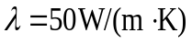，试确定：
- 平板中内热源强度的数值；
- 平板表面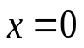和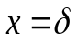处的热流密度。

解：
(1) 直角坐标中常物性、有内热源的一维稳态导热微分方程式为
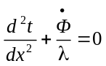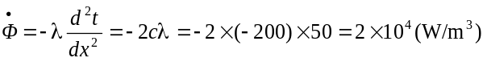
(2) 根据傅里叶定律和给定的平板温度分布，可得
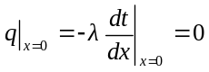 ∴ x = 0处绝热
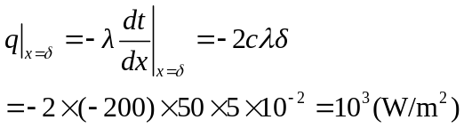
2． 一厚度为10mm、边长为1m的方形金属板，其初始温度为80℃，材料的导热系数为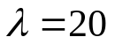W/(m﹒K)、密度为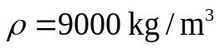、比热容为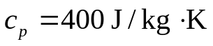，迅速将其垂直放入温度为20℃的水中，水与平板表面的对流换热表面传热系数为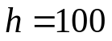W/(m²﹒K)。试计算放入10秒钟时金属板的温度分布。（15分）
解：
对于水中大平板的非稳态导热，忽略边缘端面的对流换热，可近似为一维非稳态导热，由于
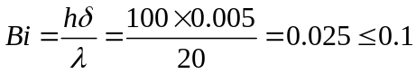
可以近似地用集总参数法计算。
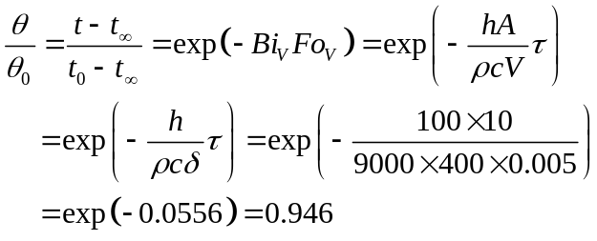
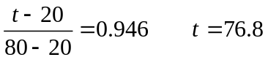℃
3．连接发电厂的发电机与升压变电站的大电流离相封闭母线的结构为同心套筒，如图所示。内筒为导体，其电流强度通常在1万至3万安培之间，外筒为保护套筒，中间充入微正压（压力略大于大气压）的空气。不考虑绝缘支架的导热。
保护套
导体
绝缘支架
- 简要说明导体的散热过程；
- 写出每一热阻的表达式；
- 列举两种种强化导体散热的方法。
解：
（1）电流通过导体产生的热量通过导体外壁面与保护套内壁面间的辐射换热和与夹层中气体的对流换热传递给保护套的内壁面，再通过导热传递到保护套的外壁面，然后再通过保护套外壁面与周围环境间的辐射换热和与周围空气的对流换热散发到周围环境中。
（2）
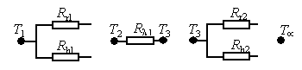
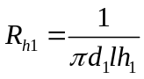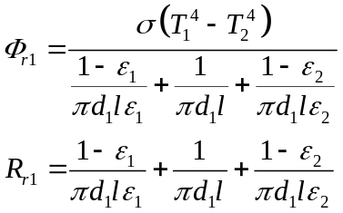
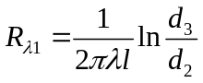
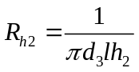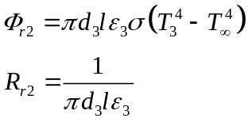
（3）增加导体和保护套的内、外壁面的黑度（如刷漆）；强化夹层间的对流换热（强制对流或改变导体形状强化自然对流）及保护套外壁面与空气的对流换热。
4. 一根外径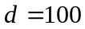mm的水管横置在高温烟道之中,已知水管外壁面温度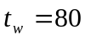 ℃，单位长度水管的对流换热量为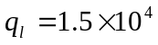 W/m ， 烟气的温度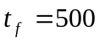 ℃, 流速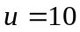 m/s , 试问：
（1）若强化管内对流换热或改变管内水温, 使管外壁温下降到60 ℃，其它题中给定的参数不变，并假设烟气物性为常数, 此时烟气侧对流换热的表面传热系数和单位管长的对流换热量为多少?
（2）若烟气速度降低为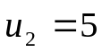 m/s，同时水管的外径增加到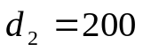mm，维持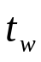和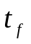不变，此时烟气侧对流换热的表面传热系数和单位管长的对流换热量又为多少?
要求说明计算依据。（20分）
答：
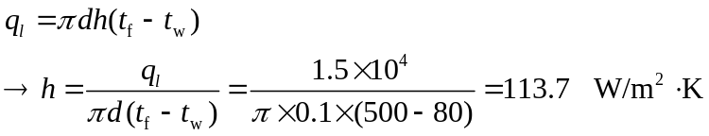
（1）按题意，对于管外对流换热，Re、Pr不变，根据相似理论：
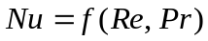
可得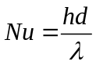保持不变，进而h保持不变，所以
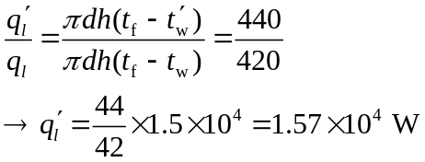
（2）据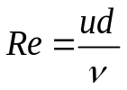，可得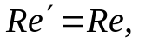，又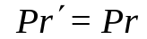，据相似理论
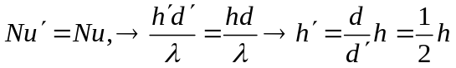
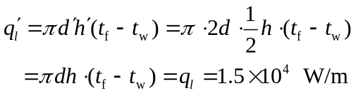

简答：
1.分析三种情况下管内强制紊流的对流换热系数的变化,三种情况分别是:
流速增大一倍,管径缩小一倍,以及管径增大一倍同时质量流量增大一倍
2.简述Nu\Bi\F\Gr\Pr五个无量纲量的表达式及物理意义
3.画出大容器饱和沸腾的曲线并简述各个阶段的特征
4.辐射力、辐射强度、角系数、投入辐射的概念
5.等截面矩形肋片效率的影响因素。
6.厚2d的无限大平壁，初始温度t0，突然放到t1的环境中，Bi—>0，Bi—>无穷，0.1<Bi<100，三种情况的温度随时间分布。
7.干砖、湿砖、空气导热系数排序，并简述理由。
8.弯管短管为什么比长直管换热效果好。
9.外掠平板，层流变湍流，画出局部表面换热系数的变化情况，并简要说明。
10.为什么加强和削弱传热都要从热阻大的一侧入手。
11.圆管外凝结换热水平放比竖直放要好，为什么？
12.太阳能收集器的特殊涂层表面是否不满足基尔霍夫定律。

·推圆导筒壁单位长度导热量，导热系数为线性。其实取平均值看成常数就行了，和积分结果相同。
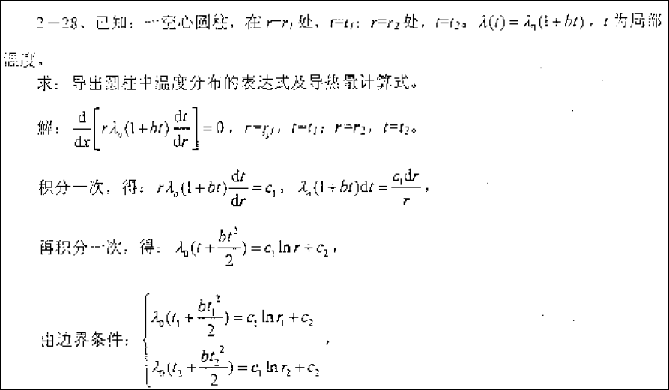

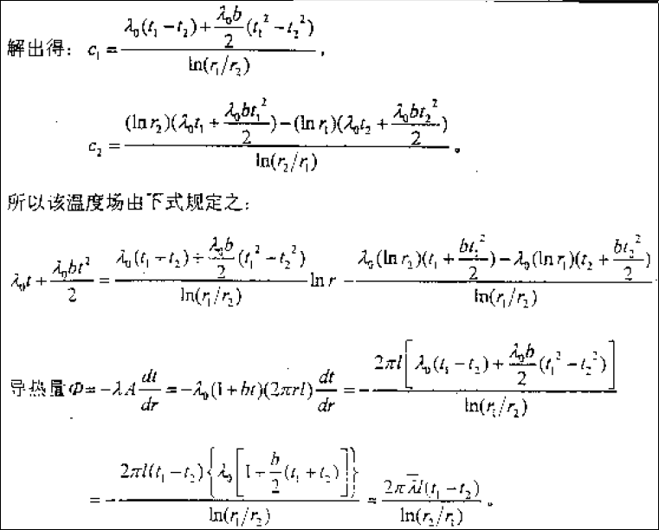

·管内强迫对流，求管长。
